红树林湿地生态系统
一．什么是红树林？
红树林是指生长在热带、亚热带的海岸潮间带，受周期性海水浸淹的木本植物群落。
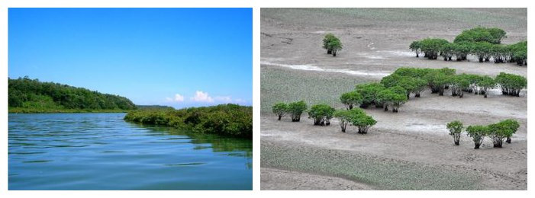
涨潮时的红树林 退潮时的红树林

为什么叫做红树？
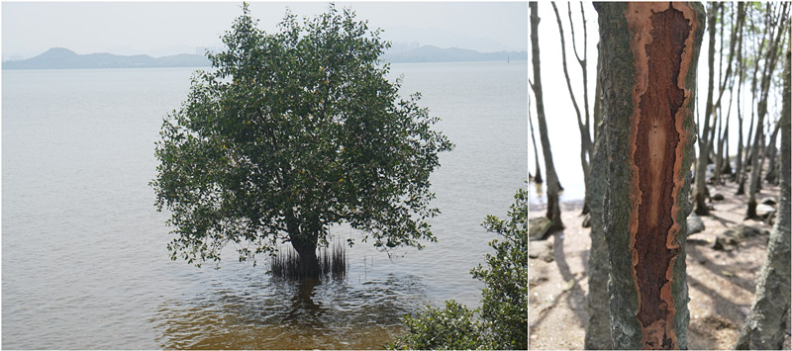
红树植物树皮中富含单宁，单宁在空气中氧化变成红色，“红树”由此得名。

红树植物有哪些适应性特征呢？
1. 根系多样性
红树植物形成支柱根、板状根或呼吸根等多种多样的根系以适应泥泞和抵御风浪。
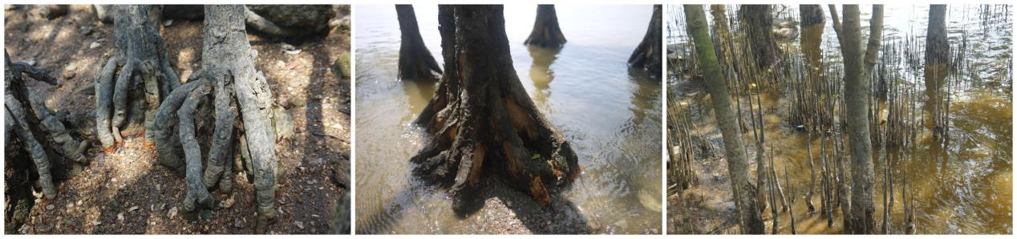
红树植物的支柱根、板根和呼吸根
2. 叶片的适应性结构
很多红树植物的叶细胞具有高渗透压和泌盐能力，可以避免高盐度的伤害，以适应高盐渍化滩涂环境。
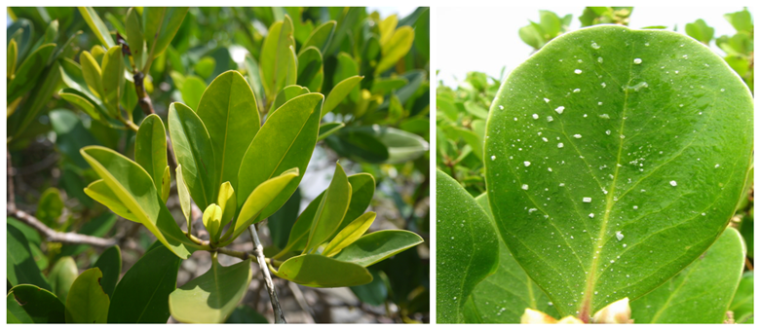
3. 特殊的次生木质部结构
红树植物次生木质部的导管直径小，导管分子长，导管分布频率高有利于增加植物在高盐环境的吸水能力。
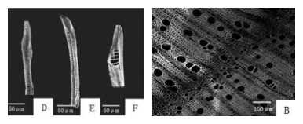

4.红树植物特殊的繁殖方式—胎生现象
胎生现象是红树植物的重要特点之一，可分为显胎生和隐胎生两种。
显胎生：红树科的果实成熟时仍留在树上，种子在果实萌发后，从果实中伸出形成一个下垂的胚轴，下坠插入淤泥中发育成为新株为显胎生。如木榄、角果木、秋茄。
隐胎生：种子在果实萌发后，待果实掉入水中，果皮吸水膨胀后才伸出果皮，插入淤泥中发育为新株为隐胎生。如白骨壤、桐花树。
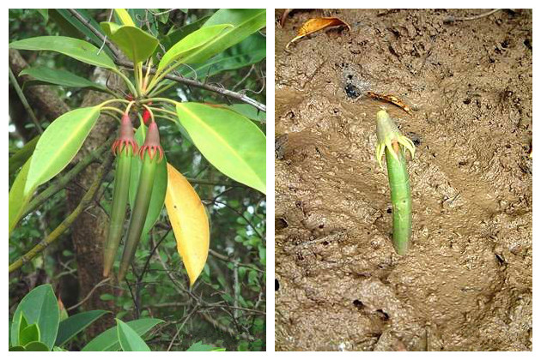
显胎生红树植物的胚轴
二．红树林的分布情况如何？
在全球范围内，红树林主要分布在南北回归线以内的热带、亚热带沿海地区，分布密度最高的是在印度洋和西太平洋的临海地带。世界上红树林分布最多的国家是印度尼西亚，占据全球的30%。世界上最大的红树林（松达班森林）则位于孟加拉，面积广达一百万公顷。

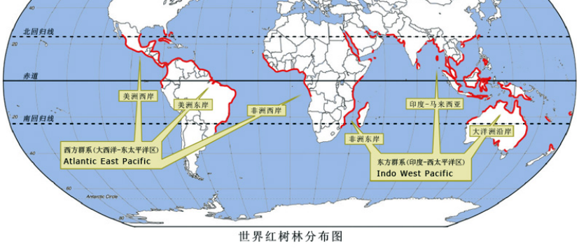
在我国，红树林主要分布在东南沿海，包括广东、广西、海南、福建、浙江等省以及港、澳、台等地区。
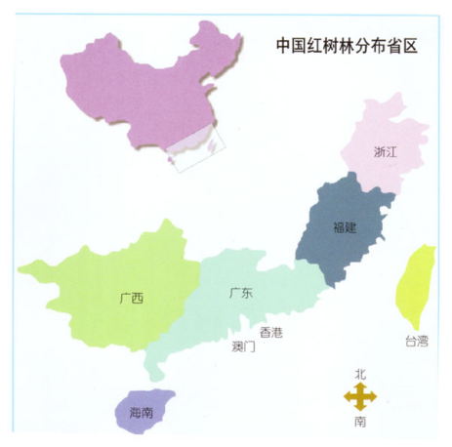
三．红树林湿地生态系统的结构
红树林湿地生态系统处于海洋、陆地和大气的动态交界面，生长在热带、亚热带的海岸潮间带，使其在结构和功能上不同于海洋生态系统和陆地生态系统，具有独特的结构和功能。有“海上森林”、“地球之肺”、“天然养殖场”的美誉。
1. 红树林湿地生态系统的成分
（1）生产者：红树植物和半红树植物、伴生植物、藻类等。（生长在潮间带每日受到海水浸润的红树叫作“红树植物”。生长在高潮带以上，遇高洪潮方可受浸润的两栖性红树，叫作“半红树植物”。其他草本植物和藤本植物列入红树林伴生植物。）
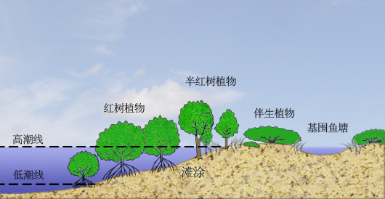

（2）消费者：主要是喜湿鸟类尤其是水鸟和鱼类，底栖无脊椎动物、昆虫，两栖动物、爬行动物亦较常见，哺乳动物种类和数量较少。
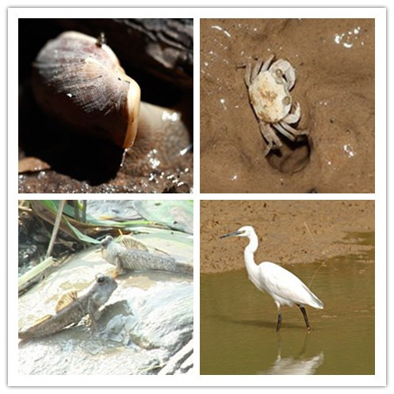
大耳螺
白鹭

弹涂鱼
招潮蟹

（3）分解者：以厌氧微生物为主。
（4）非生物因子：阳光、水分、土壤、空气等。
2. 红树林生态系统的营养结构
红树林湿地生态系统有捕食食物网和碎屑食物网组成的复杂的食物网结构。
捕食食物链：藻类 浮游动物 虾、蟹、贝类 鱼类 鸟类
碎屑食物链：红树植物凋落物 有机碎屑 浮游动物或底栖动物 虾、蟹、贝类 鱼类 鸟类

3. 红树林生态系统的功能
1. 维护生物多样性：红树林湿地是生物的理想家园，是众多鱼、虾、蟹、水禽、候鸟的栖息和觅食场所，红树林湿地在维护海岸带水生生物物种多样性方面具有重要作用。
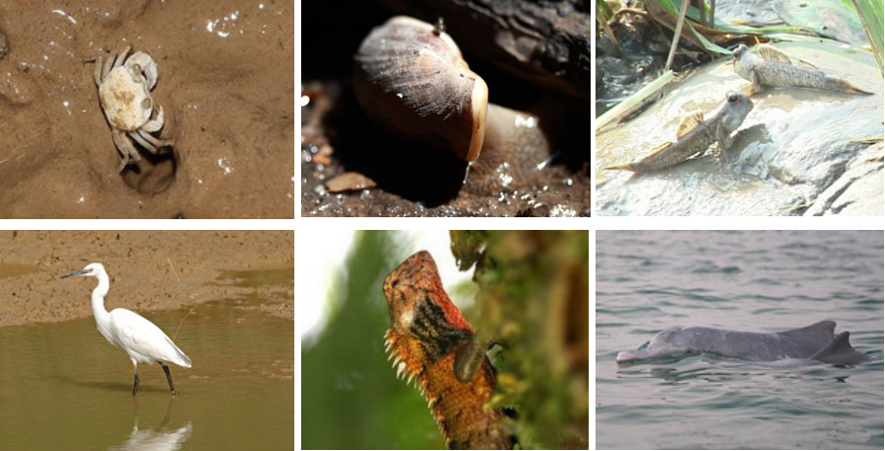
2. 消浪护岸：红树植物发达的根系把红树林很好地固定在软泥中，使红树林形成了一道绿色的海岸防护林。
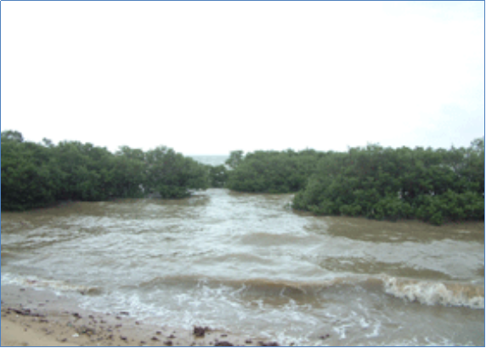

3. 促淤造陆：红树林通过根系网罗碎屑的方式促进土壤沉积物的形成，此外红树林根系不断向海延伸，淤积不断增加，最终可以形成陆地。
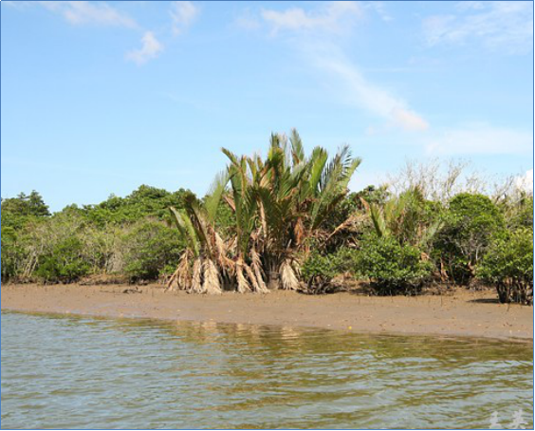
4. 净化大气和海水：红树林属常绿阔叶林，可以消耗二氧化碳释放氧气；此外，红树林还具有沉积重金属和吸收放射性物质的功能。
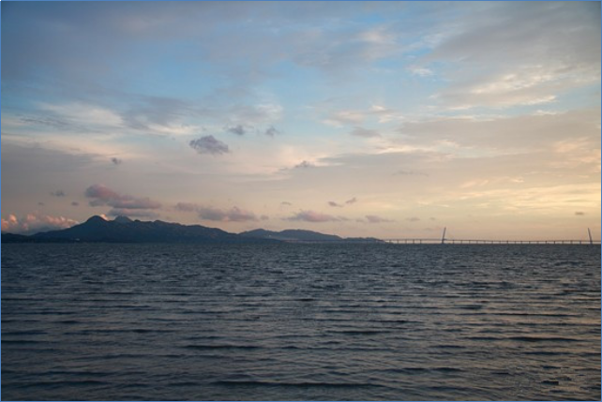
- 海岸景观维护：红树林湿地主要分布在热带、亚热带海岸地区，其他植被类型难以在高盐渍化的潮间带生存，长此以往，形成了红树林湿地海岸景观。
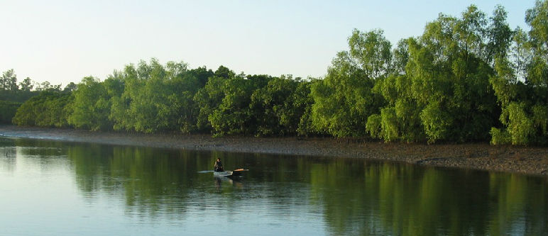
6. 资源持续利用：保育良好的红树林生态系统可以成为食品、药品、化工原料等的天然采收场，也可作为鱼虾、水禽等的天然养殖场。也可以是科研、教育、旅游的生态基地。

四．红树林湿地生态系统的保护
中国的红树林面积不到2.3万公顷，红树林湿地面积（包括潮沟系和林外滩涂）约为6万公顷。目前，我国共有20个以红树林为主要保护对象的自然保护区（不包含港澳台地区），其中国家级6个，省级5个，保护红树林林地的面积约为1.67万公顷，并有5个保护区被列为国际重要湿地，中国80%面积的红树林在保护区内。

